DRODZY RODZICE!!!

Od 1 września 2020r. rozpoczynamy nowy rok szkolny, trochę trudniejszy niż zwykle, gdyż pracować będziemy w reżimie sanitarnym, wynikającym z wytycznych Głównego Inspektora Sanitarnego z dnia 26.08.2020r.
//www.gov.pl/web/gis/wytyczne-przeciwepidemiczne-glownego-inspektora-sanitarnego-z-25-sierpnia-2020-r-dla-przedszkoli-oddzialow-przedszkolnych-w-szkole-podstawowej-i-innych-form-wychowania-przedszkolnego-oraz-instytucji-opieki-nad-dziecmi-w-wieku-do-lat-3--iv-aktualizacja.
Przedszkole będzie otwarte w godzinach od 6:30 – 16:00
Nazwa grupy | Nauczyciele | Godziny pracy | Sala
„Biedronki” (6 latki)- | Emilia Słonawska  Religia: Barbara Skrodzka  j. angielski: Marta Ożarowska | 7.30-12.30 | Nr 3  Parter
„Kropelki” (3-4 latki) | Monika Murawska- Ślęzak  j. angielski: Marta Ożarowska | 7.30-12.30 | Nr 4  Parter
„Misie” (6 latki) | Marta Szabliska,  Beata Gentek  Religia- Barbara Skrodzka  j. angielski- Marta Ożarowska | 6.30-15.30 | Nr 5  Parter
„Motylki” (3 latki) | Danuta Kamińska  j. angielski- Marta Ożarowska | 6.30-15.30 | Nr 10  I piętro
„Słoneczka” (5 latki) | Anna Parda, Marlena Glińska, Emilia Borawska- Jackiewicz  j. angielski- Marta Ożarowska  religia- Barbara Skrodzka | 6.30-15.30 | Nr 11  I piętro
„Krasnale”( 4 latki) | Jadwiga Wojsław-Barańska  Monika Rutkowska  j. angielski- Marta Ożarowska | 6.30-16.00 | Nr 12  I piętro
„Rumianki” (4-5 latki) | Anna Orzechowska,  Barbara Skrodzka  j. angielski- Marta Ożarowska  religia- Barbara Skrodzka | 6.30-15.30 | Nr 18  II piętro
„Tygryski” (6 latki) | Karolina Akus, Anna Melka  j. angielski- Marta Ożarowska  religia- Barbara Skrodzka | 6.30-15.30 | Nr 17  II piętro

- Dzieci, które będą korzystały z dowozów organizowanych przez Gminę Biała Piska (5 i 6 latki), zobligowane są do zakładania maseczek w autobusie (transport komunikacji publicznej). Dojazdy, będą się odbywały na podstawie biletów miesięcznych, których odbiór należy potwierdzić u nauczycieli poszczególnych grup. Godziny przyjazdów i odjazdów autobusów powinny być zawieszone przez przewoźnika na przystankach autobusowych w Państwa miejscowościach (proszę się zapoznać).
- Dzieci mają przydzielone indywidulane półeczki w szatni, które są podpisane. Pracownicy przedszkola, pomogą w razie trudności z ich znalezieniem. Do półeczki prosimy włożyć dodatkową zmianę odzieży (spodnie, bluzeczkę, majteczki), abyśmy miały w co dziecko przebrać np. kiedy się spoci, czy obleje napojem.
- Z uwagi na organizację dożywiania, prosimy o przyprowadzanie dzieci do przedszkola do godziny 8.15.
- Wszystkich informacji na temat funkcjonowania poszczególnych grup, udzielą Państwu nauczyciele Państwa dzieci w pierwszych dniach września (wyprawka, ubezpieczenie, wydawanie zaświadczeń o uczęszczaniu dzieci do przedszkola, wybór rad oddziałowych)
- Z uwagi na obostrzenia sanitarne, każdy rodzic wchodzący z dzieckiem do przedszkola powinien mieć nałożoną maseczkę, powinien zdezynfekować ręce lub mieć nałożone rękawiczki jednorazowe.
- Zaleca się, aby dziecko przyprowadzał jeden rodzic.
- Dzieci w przedszkolu nie będą używały maseczek.
- Do placówki będziemy przyjmować wyłącznie dzieci zdrowe, bez objawów sugerujących chorobę zakaźną.

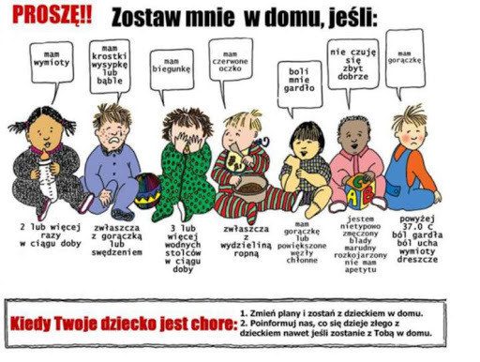
- Prosimy, o zachowanie w przestrzeni wspólnej dystansu społecznego minimum. 1,5m.
Wszystkim rodzicom udostępniliśmy przyjęte procedury, do stosowania których zobowiązane zostaną wszystkie strony współpracy.
Prosimy rodziców o wyrozumiałość i współpracę w zakresie ich wdrażania, biorąc pod uwagę obecną sytuację pandemii koranawirusa.
Do zobaczenia w najbliższy wtorek!

